Trabajo practico N¨1¨

TALLER DE “LABORATORIO DE INFORMÁTICA

“DOCENTE”: ANDREA GÓMEZ

Curso: 1 º “A “

AÑO: 2024

MATERIA LABORATORIO DE INFORMATICA
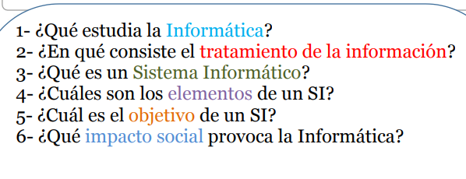

1) el hardware, es redes de datos que software necesarios para tratar información de forma automática

…
2) proceso de recopilar información sin procesar y transformarlo en una forma utilizable

3) conjunto de elementos físicos y lógicos capaz de guardar y procesar información.

4)
- Hardware ( CPU impresoras y otros dispositivos periféricos) Aplicaciones (programas que realizan tareas y actividades diversas: procesadores, bases de datos, hojas de cálculo, juegos…

5) Un sistema informático (SI) es un sistema que permite almacenar y procesar información; es el conjunto de partes interrelacionadas: hardware, software y personal informático.

6) puede perpetuar desigualdades sociales y económicas y limitar el acceso a la educación y oportunidades de empleo.

